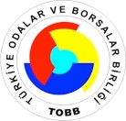TOBB 14. TÜRKÇE KONUŞAN GİRİŞİMCİLER PROGRAMI KATILIMCILARIN FAALİYET ALANLARI VE İLETİŞİM BİLGİLERİ

1) AFGANİSTAN

a) MOHAMMAD DAUOD QAYUMİ
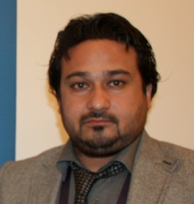
İnşaat, mekanik elektrik taahhüt işleri yapan şirket sahibidir. Aydın Afganistan Kültür Derneği Başkan Yardımcısıdır. İnşaat mekaniği alanında çalışan firmalarla, ısıtma ve soğutma sitemleri üreticileri ile işbirliği görüşmesi yapmak istemektedir.

GSM: 0093 799 41 94 94 GSM: 0093 786 46 81 34
e-posta: timor_bilal@hotmail.com

b) GUL AHMAD GUL MOHAMMAD
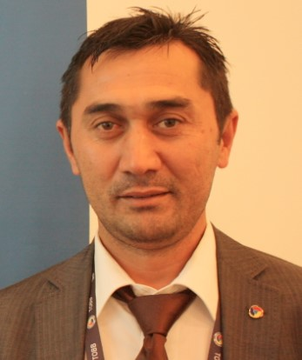
İnşaat sektöründe faaliyet gösteren, altyapı ve bina inşaatları yapan şirket ortağı ve üst düzey yöneticidir. AISA üyesidir. İnşaat malzemesi üretimi yapan şirketlerle Afganistan’da üretim tesisi kurma konusunda işbirliği görüşmesi yapmak istemektedir. Ayrıca mekanik ve elektrik
malzemesi üreticileri ile malzeme temini görüşmesi yapmak istemektedir.

GSM: 0093 782 94 68 93 e-posta:
gulahmad@humagrup.com

c) ABDUL HAKİM
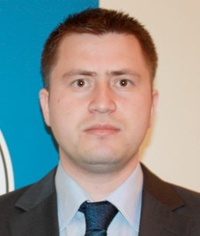
faaliyet gösteren ve ayrıca yemek hizmeti veren şirkette yöneticidir. Aydın Afganistan Kültür Derneği üyesidir. İnşaat malzemesi üreticileri ve gıda ürünleri ihracatı yapan şirketlerle görüşmek istemektedir.

GSM: 0093 788 88 73 52 e-posta: prestige.af@gmail.com

2) ALMANYA

a) REMZİ KAPLAN BERLİN
Döner fabrikası olan şirket sahibidir. Almanya geneline pişirmeye hazır işlenmiş döner eti dağıtımı yapmaktadır. Ayrıca catering faaliyeti yapmakta, döner büfeleri kurup işletmektedir.
TDU (Berlin Türk-Alman İşadamları Birliği Başkanıdır. TDİHK, DEİK ve Eğitim Vakfı üyesidir. Gıda ve gastronomi alanında faaliyet gösteren şirketlerle ve kesimlik hayvan yetiştiricileri ile işbirliği görüşmesi yapmak istemektedir. Ayrıca Almanya pazarına ilgi duyan tüm sektör temsilcileri ile görüşmek istemektedir.

GSM: 0049 172 560 65 94 e-posta: remzi@kap-lan.de e-posta: info@kap-lan.de Türkiye GSM : 0532 506 33 22

c) İBRAHİM ERYILMAZ FRANKFURT
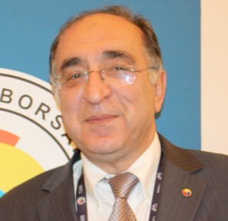
Makine, özellikle tekstil makineleri ve teçhizatı satışı, tesislerin kurulumu ve montajı ticareti, mühendislik ve proje hizmetleri yapan, ayrıca tekstil alanında faaliyet gösteren şirkette ortak ve yöneticidir. Türk-Alman Sanayi, Ticaret ve İşverenler Derneği Başkanıdır. Almanya pazarına ilgi duyan sektör temsilcileri ile işbirliği görüşmesi yapmak istemektedir.

GSM: 0049 172 65 244 62 e-posta: ielimited@yahoo.de

c) AYHAN SEN FRANKFURT
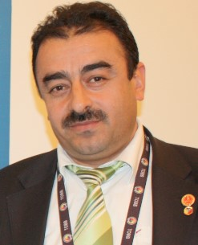
İnşaat firması sahibidir. Aynı zamanda market işletmeciliği yapmaktadır. TÜMSİAD Frankfurt temsilcisidir. Almanya pazarına ilgi duyan tüm sektör temsilcileri ile işbirliği görüşmesi yapmak istemektedir.

Telefon: 0049 6172 85 633 95 GSM: 0049 178 47 23 391
e-posta: eras_gmbh@hotmail.de

d) MEHMET AKİF TURANGİL KÖLN
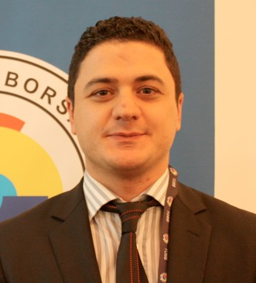
Almanya- Türkiye arasında faaliyet gösteren ticari şirketlere danışmanlık ve hukuki yardım hizmetleri veren hukuk şirketi sahibidir. Marmara Hukuk’tan mezun olmuş ve Almanya’da Hukuk alanında yüksek lisans yapmıştır. Halen Almanya’da Ticaret Hukuku alanında doktora programına devam etmektedir. Ayrıca gıda sektöründe faaliyet gösteren ve çeşitli ülke mutfaklarına hitap eden malların toptan satışı ve pazarlaması ile ilgilene şirketin üst düzey yöneticisidir. Gıda başta olmak üzere, Almanya pazarına ilgi duyan tüm sektör temsilcileri ile görüşmek istemektedir.

Telefon: 0049 221 55 405 379 GSM: 0049 177 215 79 12
Faks: 0049 221 55 405 45 e-posta: av.turangil@gmail.com

e) YÜKSEL SARAR RHEIN
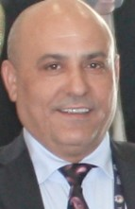
Isı yalıtım sistemleri, sanayi izolasyon sistemleri, yangın koruma sistemleri, sanayi hizmet sektörü ve demir ve boru kaynak hizmetleri veren şirketin ortağı ve genel müdürüdür. TDU Türk-Alman İşverenler Derneği kurucusu ve yönetim kurulu üyesidir. Rhein /IHK) Sanayi Odası ve Rhein (HWK) Ticaret Odası üyesidir. Ayrıca Türk Alman Spor Kulübü yönetim kurulu üyesi ve Mevlana Camii 2. Başkanıdır. Aynı sektörde iş yapan firmalarla ortak yatırım, teknoloji ve bilgi akarımı konularında görüşmesi yapmak istemektedir.

Telefon: 0049 621 545 699 02 GSM: 0049 179 476 07 49
Faks: 0049 621 545 699 02 e-posta: sarar_montage@web.de
e-posta: y.sarar@fatech-gmbh.de

f) HASAN HÜSEYİN IŞKIRIK STUTTGART
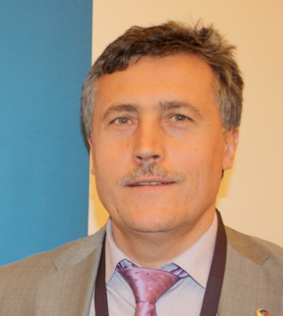
Kalıp üretimi, plastik enjeksiyon, beyaz eşya, elektronik araba parçası ve makine parçaları üretimi ve montajı yapan şirket sahibidir. Stuttgart (IHK) Sanayi Odası üyesidir. Almanya pazarına ilgi duyan sektör temsilcileri ile görüşmek istemektedir.

Telefon: 0049 7153 61 07 00 GSM: 0049 172 711 98 02
Faks: 0049 7153 61 07 70 e-posta: info@isk-kunststoff.de web: www.isk-kunststoff.de

g) CİHAN MUTLU AKTÜRK BERLİN
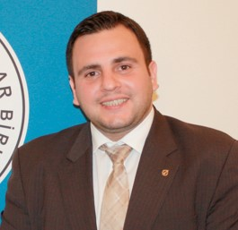
Proje yönetimi, arabuluculuk ve danışmanlık alanında faaliyet gösteren şirket sahibidir. Özellikle varisi bulunmayan büyük Alman şirketlerinin satışında aracılık yapmaktadırlar. MÜSİAD Almanya Gençlik Kolu Kurucu Başkanıdır. DTİK AvrupaBölge Komitesi Üyesidir. Almanya başta olma üzere Avrupa pazarına ilgi duyan tüm sektör temsilcileri ile tanışmak, yatırım ve ortaklık yapmak isteyenlerle işbirliği görüşmesi yapmak istemektedir.

Telefon: 0049 30 530 88 499 GSM: 0049 176 1256 1979

Faks: 0049 30 530 88 501 e-posta: akturk@ibpool.com
GSM: 0539 404 15 29 (Türkiye) 3) AZERBAYCAN

a) RAMİN ALİYEV
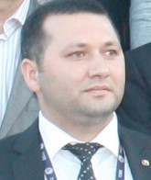
İnşaat, inşaat malzemeleri ihracat ve ithalat konularında faaliyet gösteren aile şirketinde yöneticidir. Şirket ayrıca Bakü’de bir poliklinik kurulması çalışmalarını başlatmıştır. Isıtma, havalandırma sistemleri, asansör, kablo, elektrik malzemesi üreticileri ile görüşmek istemektedir. Ayrıca hastane kurulması konusunda çalışan firmalarla, medikal üreticileri ile işbirliği görüşmesi yapmak istemektedir.
Telefon: 00 99 412 513 06 73 GSM: 00 99 450 210 88 04
Faks: 00 99 412 513 06 73 e-posta: raminaliyev_@hotmail.com

4) BULGARİSTAN

a) CEYHAN BEYTULLA
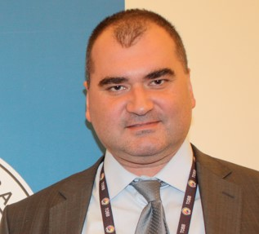
Kozmetik ve temizlik maddeleri ithalatı ve dağıtımı yapan şirket sahibidir. Kozmetik ürünleri, temizlik malzemeleri üreticileri ve ticareti ile uğraşan firmalarla görüşmek istemektedir.

GSM: 00 359 888 23 07 80 e-posta: politrade1@yahoo.com

b) FERAD HALİL
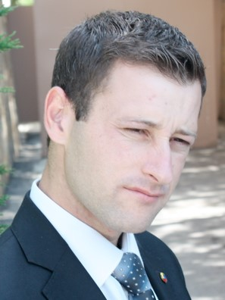
Konut ve sanayi elektrik tesisatı uygulamaları yapan, elektrik malzemesi satışı, oto yedek parça ticareti ve oto servisi işleten şirketin sahibidir. Türk Bulgar Ticaret ve Sanayi Odası üyesidir. Ruen Belediye Meclisi üyesidir. Elektrik malzemesi ve oto yedek parça üreticileri ile görüşmek istemektedir. Ayrıca Bulgaristan pazarına ilgi duyan sektör temsilcileri ile görüşmek istemektedir

GSM: 00359 894 06 03 03 e-posta: ladars@abv.bg

c) FATME ADEM YUNUZ
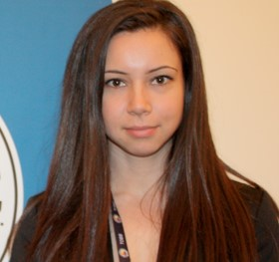
İnsan kaynakları, AB ülkeleri ile iş yapma konularında danışmanlık faaliyeti yapan şirket sahibidir. Burgas Ticaret ve Sanayi Odası üyesidir. Bulgaristan pazarına ilgi duyan sektör temsilcileri ile görüşmek istemektedir

Telefon: 00359 568 61 859 GSM: 00359 883 370 211 GSM: 00359 879 545 211
e-posta: fyunuz@abv.bg

5) IRAK

a) ALİ SHUGGA AL RAWİ
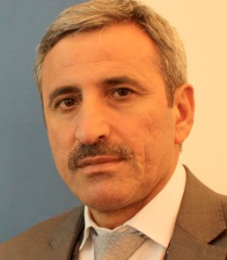
İthalat ve ihracat alanında faaliyet gösteren şirket sahibidir. Musul Ticaret Odası üyesidir. Irak pazarına ilgi duyan tüm sektörlerin temsilcileri ile görüşmek istemektedir.

Telefon: 00964 748 174 89 99 GSM: 00964
770 177 71 77 GSM: 00964 750 460 01 66 eposta: alisabir2001@yahoo.com

b) MAHMUDD S. MOHAMMED SALİH
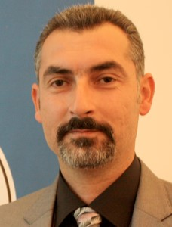
İthalat ve ihracat alanında ve inşaat sektöründe faaliyet gösteren şirket genel müdürüdür. Kerkük Ticaret Odası üyesidir. Irak pazarına ilgi duyan tüm sektörlerin temsilcileri ile görüşmek istemektedir.

GSM: 00 964 770 130 11 00 e-posta:
mahmood.salihi@yahoo.com

c) MOHAMMED KAHAIRULLAH QASSAB

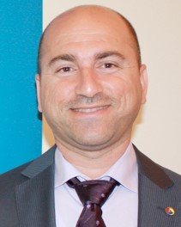
Her türlü kablo ve elektrik malzemesi ticareti ile uğraşan şirket sahibidir. Kerkük Ticaret Odası ve Türkmen İşadamları Derneği üyesidir. Kablo ve elektrik malzemesi üreticileri ile görüşmek istemektedir.

GSM: 00964 770 130 35 98 e-posta: info@kasabkablo.com
GSM: 00964 502 155 68 web: www.kasabkablo.com

d) NİDHAL N. MUSTAFA
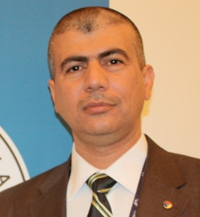
Mutfak malzemeleri, züccaciye ve plastik ev eşyası ticareti başta olmak üzere genel ticaret ile uğraşan şirket sahibidir. Kerkük Ticaret Odası ve Türkmen İşadamları Derneği üyesidir. Züccaciye ve plastik ev eşyası üreticileri ile görüşmek istemektedir.

GSM: 00 964 770 130 50 36 GSM: 0541 518 68 65 (Türkiye) e-posta: nizal2012@hotmail.com 6) İRAN

a) DAVOOD TAHMASEBPOUR
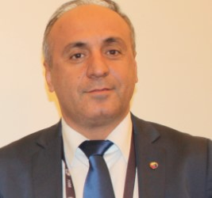
Madencilik, emlak, ithalat/ihracat, turizm, insan kaynakları, danışmanlık alanlarında faaliyet gösteren şirketler grubu sahibidir. Emlak Sendikası ve Turizm Sendikası üyesidir. Madencilik sektöründe faaliyet gösteren şirketlerle, ithalat ve ihracat firmaları ile ve İran emlak sektörüne ilgi duyan şirketlerle görüşmek istemektedir. Ayrıca, İran pazarına ilgi duyan tüm sektörlerin temsilcileri ile görüşmek istemektedir.

Telefon: 0098 21 226 624 52-8 GSM: 0098 912 11 66664
e-posta: maadstar@gmail.com

b) HOSEYN VOSUQİ IRANİ
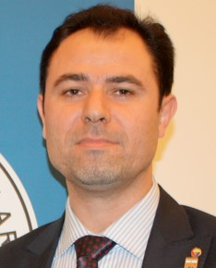
Halı üretimi ve ticareti yapan şirket sahibidir. Ayrıca inşaat elektrik işleri yapan şirket sahibidir. Erdebil Ticaret Odası Yönetim Kurulu Üyesi ve Erdebil İhracatçılar Birliği Başkanıdır. Başta elektrik malzemesi üreticileri olmak üzere İran pazarına ilgi duyan tüm sektörlerin temsilcileri ile görüşmek istemektedir.

Telefon: 0098 451 774 20 01 |  |  | GSM: 0098 914 151 82 97
Faks: 0098 451 333 17 24 |  |  | e-posta: hoseynvosuq@yahoo.com

7) KARADAĞ

a) MERSUDİN MEDJEDOVIC
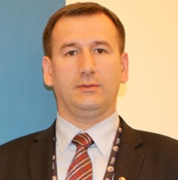
Ev tekstili ticareti yapan aile şirketinde yöneticidir. Başta ev tekstili ve kimya sektöründe faaliyet gösteren şirketler olmak üzere Karadağ pazarına ilgi duyan tüm sektör temsilcileri ile görüşmek istemektedir.

Telefon: 00 382 69 671 000
GSM: 00 382 69 673 333 e-posta: 050bijelopolje@gmail.com

8) KAZAKİSTAN

a) NURBOL NURLAN
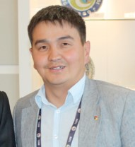
Asansör, yürüyen merdiven, elektrikli iskele, vinç alım satımı, montajı ve servisi yapan şirket sahibidir. KAZKA Kazakistan İşadamları Derneği üyesidir. Asansör üretimi ve asansör için zip üreten şirketlerle ve Kazakistan pazarına ilgi duyan inşaat şirketleri ve diğer sektör temsilcileri ile görüşmek istemektedir.

GSM: 007 701 707 44 11 e-posta: shanyrakliftkz@gmail.com e-posta: xamburger16@mail.ru

b) MADİ MEİRAMGALİULY
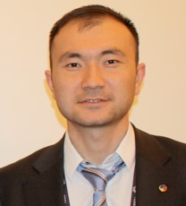
Buz pateni tesisleri kuran, bu sektöre ait tüketim malzemesi ve ekipman ithalatı yapan, yapı malzemeleri ve ekipmanları, giyim ve tekstil ürünleri, otomotiv yedek parça ticareti ile ilgilenen şirketler grubunda iş geliştirme müdürüdür. Kazakistan Ticaret ve Sanayi Odası üyesidir. Kazakistan pazarına ilgi duyan sektör temsilcileri ile görüşmek istemektedir.

Telefon: 007 727 309 45 78 GSM: 007 701 745 47 30 GSM: 007 707 111 44 44
e-posta: mr@megaice.kz e-posta:madicci@gmail.com

c) RAKHMETULLA CHETIN
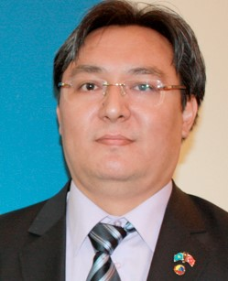
Elektrik, elektronik, makine, jeneratör, UPS sitemleri, kablo ve elektrik malzemesi ticareti yapan şirket ortağıdır. KATIAD üyesidir. Şirket merkezi Almati ve Astana’da bulunmaktadır. Özbekistan’da temsilcilik kurulmuştur. Rusya pazarına açılma hazırlıkları yapılmaktadır. Elektrik, elektronik, enerji, makine üreticileri ile işbirliği görüşmesi yapmak istemektedir.
Telefon: 007 727 245 59 38-39 GSM: 007
701 220 36 45 e-posta: info@elektromaster.kz

9) KIRGIZİSTAN

a) RUSLAN AKMATBEK
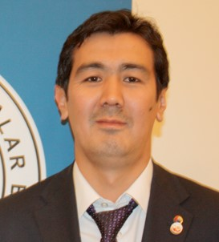
Ticaret ve Sanayi Odası ve Ulusal Girişimcilik Dernekleri Birliği üyesidir. Kırgızistan pazarına ilgi duyan tüm sektörlerin temsilcileri ile görüşmek istemektedir.

Telefon: 00 996 312 89 53 62 GSM: 00 996 550 04 03 77
Faks: 00 996 312 68 07 42 e-posta: jia.cholponata@gmail.com

b) OURAN NİAZALİEV
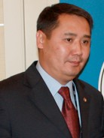
Toptan gıda ve bakliyat ürünleri ticareti ile uğraşan ve tekstil alanında faaliyet gösteren örme kumaş ticareti yapan şirkette genel müdürdür. (APPD), Üretici, Tedarikçi, Bayiler Birliği Yönetim Kurulu üyesidir. Tekstil alanında ve kuru gıda sektöründe faaliyet göstere şirketlerle görüşmek istemektedir.

Telefon: 00 996 312 514 51 10 GSM : 00996 555 803 225
Faks: 00 996 312 514 51 10 e-posta: uran37@gmail.com

c) AIGUL SAIRAKUNOVA
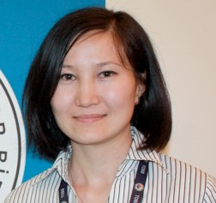
Bişkek Ticaret Müşavirliğinde yerel uzman olarak görev yapmaktadır. Kırgızistan pazarına ilgi duyan tüm sektörlerin temsilcileri ile görüşmek istemektedir.

Telefon: 00 996 312 90 29 34 GSM: 00 996 553 13 06 46
Faks: 00 996 312 90 29 35 e-posta: aygul2005@gmail.com

10) KOSOVA

a) ERGİN SUNGURI
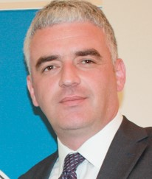
İnşaat sektöründe faaliyet gösteren dış cephe kaplama imalatı ve uygulaması yapan aile şirketinde üst düzey yöneticidir. Kosova-Türkiye Ticaret Odası üyesidir. İnşaat firmaları ve inşaat malzemesi üreticileri ile işbirliği görüşmesi yapmak istemektedir.

Telefon: 00 381 28 571 250 GSM: 00 377
44 390 833 e-posta:
sungur_e@hotmail.com

11) KUZEY KIBRIS TÜRK CUMHURİYETİ

a) ALİ ÇALUDA
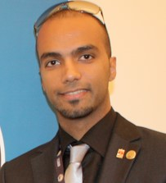
Katkı maddesi kullanmadan limonata ve meyve suyu üretimi ve ticareti yapan şirkette üst düzey yöneticidir. Genç İşadamları Derneği üyesidir. Gıda sektöründe faaliyet gösteren firmalarla görüşmek istemektedir.

Telefon: 0392 223 30 09 GSM: 0533 833 44 74 GSM: 0548 883 44 74 e-posta:ozmelin@hotmail.com

12) MAKEDONYA

a) ORHAN BAKİ
Mobilya satışı ve mutfak yapımı konusunda faaliyet gösteren şirket sahibidir. Makedonya pazarına ilgi duyan tüm sektörlerin temsilcileri ile görüşmek istemektedir.

Telefon: 00 389 44 350 520 GSM: 00 389 70 215 575
Faks: 00 389 44 350 521 e-posta: galleria2002te@yahoo.com

13) MOLDOVA

a) OLEG IANİOGLO
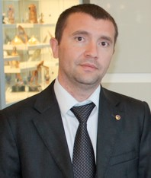
Tır parkı işleten ve briket üretimi ve ticareti yapan aile şirketinde yöneticidir. Gagavuz Ticaret ve Sanayi Odası üyesidir. Moldova pazarına ilgi duya tüm sektör temsilcileri ile görüşmek istektedir.

Telefon: 00373 22 51 22 66 GSM: 00373 69 35 05 73
Faks: 00373 29 82 34 54 e-posta: yanik_co@mail.ru

14) ÖZBEKİSTAN

a) HAMİD SULTO NOV
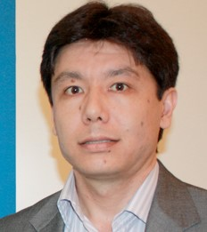
İngiltere kökenli bir market zincirinde üst düzey yöneticidir. Gıda ve hijyen ürünleri toptancıları, market demirbaş ve ekipman üreticileri kasap bölümü ekipmanları, otomatik paketleme makineleri balık ve manav bölümleri nemlendirme cihazları üreticileri ile işbirliği görüşmesi yapmak istemektedir.

GSM: 00998 93 59 00 966 GSM: 00998 90
167 81 71
Faks: 00998 71 14 00 674 e-posta: hamid@korzinka.uz e-posta: suloscar78@gmail.com

b) FARHODBEK MAMAJONOV
Erkek konfeksiyon ürünleri ve ayakkabı üretimi yapan şirkette üst düzey yönetici olarak çalışmaktadır. Özbekistan Ticaret Odası üyesidir. Şirket Özbekistan futbol federasyonuna sponsor olarak katkı vermektedir. Erkek giyimi için kumaş ve aksesuar üreten şirketlerle işbirliği görüşmesi yapmak istemektedir.

Telefon: 0099 873 774 55 74 e-posta: sales@ideal-garments.com e-posta: mamadjanov.farhad@gmail.com

15) RUSYA FEDERASYONU

a) NAZİR BUKHARİEV
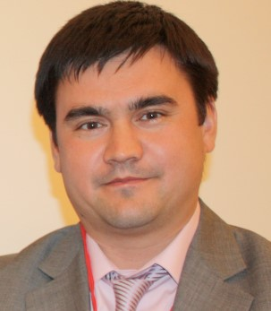
İnşaat sektöründe faaliyet gösteren, pvc kapı pencere üretimi ve pazarlaması yapa şirket sahibidir. PVC pencere makinesi üretimi ve ticareti ile uğraşan firmalarla işbirliği görüşmesi yapmak istemektedir.

GSM: 00 8 927 238 82 47 e-posta: nazir81@list.ru
Faks: 00 8 927 295 98 09

b) ARTUR BASTANOV
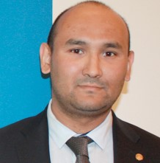
Gıda ve şekerleme üretimi, ambalaj ve paketleme, gıda ve şekerleme ürünleri dağıtımı ve toptan ticareti yapan şirket sahibidir. Association of Business Corporation (ABC) üyesidir. Gıda, şekerleme, bisküvi baklava, helva üreticileri ve gıda makinesi üreticileri ile görüşmek istemektedir.

Telefon: 007 917 402 19 41 e-posta: urconman@mail.ru e-posta: grad-invest@bk.ru

c) RADİK SİBGATULLİN
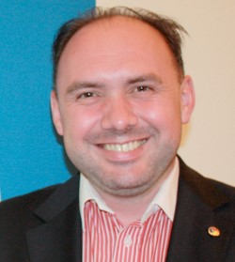
Hukuki, mali konularda ve hesapların denetiminde danışmanlık yapan şirkette üst düzey yöneticidir. Tataristan pazarına ilgi duyan tüm sektör temsilcileri ile işbirliği görüşmesi yapmak istemektedir.

Telefon: 00 7 843 299 41 09 GSM: 00 7 966 260 90 90
Faks: 00 7 843 299 50 58 e-posta: radik@consalting.ru

d) AYRAT KHASANOV
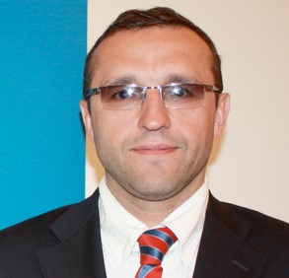
İnşaat, proje ve yatırım danışmanlığı konularında faaliyet gösteren şirkette üst düzey yöneticidir. Türkiye Üniversiteleri Mezunları Derneği Üyesidir. İnşaat malzemesi ve mobilya üreticileri ile görüşmek istemektedir.

Telefon: 00 7 843 513 40 48 GSM: 007 917 391 81 76 e-posta: kfailz@mail.ru e-posta: ahasanov@abdev.ru

16) SANCAK-SIRBİSTAN

a) SENAT LATİFOVİC
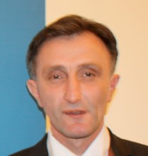
Sıhhi tesisat toptan ticareti yapan şirkette üst düzey yöneticidir. Su armatürleri ve musluk sanayi ile ilgili batarya, vana, fitings sifon vb her türlü sıhhi tesisat malzemesi üreticileri ile görüşmek istemektedir.

Telefon : 0038 120 531 24 66 GSM: 0038 164 154 89 21
Faks: 0038 120 531 24 66 e-posta:strdescom@gmail.com

17) TACİKİSTAN

a) RAKHIMDZHON İBROGİMOV
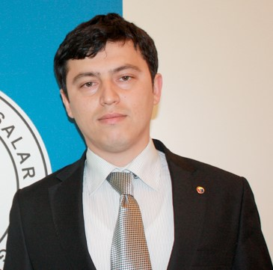
Hastane ve laboratuvarlar için tıbbi cihaz ve malzeme temin eden şirket sahibidir. ASOT üyesidir. Medikal ve tıbbi cihaz sektöründe faaliyet gösteren şirketlerle görüşmek istemektedir.

GSM: 00 992 918 64 99 54 e-posta: i_rahim1@hotmail.com

b) İLKHOMDZHON RAKHMATOV
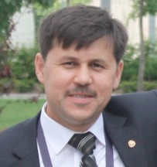
Elektik malzemesi ve elektronik cihazlar ticareti yapa şirkette yöneticidir. ASOT üyesidir. Klima, ısıtma soğutma ve havalandıra sistemleri üreticileri ile görüşmek istemektedir. Ayrıca sabun, sıvı sabun üretim tesisi kurmak istemektedir. Bu konuda işbirliği görüşmesi yapmak istemektedir

GSM: 00 992 918 61 79 16 e-posta:
ilhomrahmatov@gmail.com
e-posta: ilhom@mirrim.tj

18) TÜRKMENİSTAN

a) ARSLAN BORJAKOV
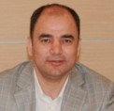
Temizlik ürünleri üretimi yapan, otomotiv yedek parça (akü, lastik, fitler, jant vb) ve inşaat malzemesi ticareti yapan şirket ortağı ve üst düzey yöneticidir. Türkmenistan Sanayiciler ve Girişimciler Derneği üyesidir. Benzer sektörlerde faaliyet gösteren ve Türkmenistan pazarına ilgi duyan şirketlerle görüşmek istemektedir.

Telefon: 00993 12 24 40 50 GSM: 00993 65 55 97 21 Faks: 00993 12 24 40 50 e-posta: arslan@awtoline.com
web: www.awtoline.com

b) JEREN CHARYYEVA
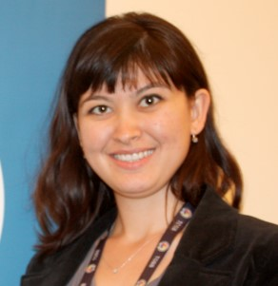
Doğalgaz arıtma tesisi inşaatını yapmakta olan TEKFEN şirketinde çalışmaktadır. Aile şirketi tekstil ürünleri ve kumaş ticareti yapmaktadır. Tekstil ve Petro-gaz şirketleriyle işbirliği görüşmesi yapmak istemektedir. TÜPRAŞ, Gama, Petrol Ofisi ile görüşmek istemektedir.

Telefon: 0099 312 46 06 62 -0099 312 45 72 23 GSM: 00993 64 21 02 22
e-posta: jerencharyyeva@gmail.com

19) UKRAYNA- KIRIM

a) ASLAN UMEROV
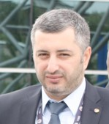
Telekomünikasyon, medya, internet teknolojisi vb sektörlerde çözüm ortaklıkları sunan yatırım şirketi sahibidir. Ayrıca sahibi olduğu inşaat şirketi, uluslararası şirketlerle birlikte Orta Doğu ve Afrika’da güneş enerjisi santralleri, sanayi bölgesi altyapısı vb önemli projeler üstlenmektedir. Yatırım bankacılığı alanında faaliyet göstermektedir. Şirketler grubu içinde kuyumculuk faaliyeti de bulunmaktadır. Kırım İşadamları Birliği (CIBA) Yönetim Kurulu Başkanıdır. Ukrayna, Rusya ve Orta Asya pazarına ilgi duya tüm sektörlerle işbirliği görüşmesi
yapmak istemektedir.

Telefon: 0030 44 270 65 55 GSM: 00 380 63 244 22 22 Faks: 00380 44 278 52 83 e-posta: aslan.umerov@gmail.com
web: www.icginvest.com e-posta: a.u@icginvest.com
web: www.ciba.com.ua

b) FEVZİ AMZAİEV
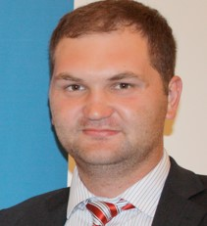
Yatırım danışmanlığı, telekomünikasyon ekipmanları ve teknolojileri konusunda faaliyet gösteren şirkette üst düzey yöneticidir. Kırım İşadamları Birliği (CIBA) üyesidir. Ukrayna pazarına ilgi duyan sektör temsilcileri ile işbirliği görüşmesi yapmak istemektedir.

GSM: 0038 063 239 37 67 e-posta: f.amzaiev@ut.com.kz
e-posta: fevzi.amzaiev@gmail.com

20) YUNANİSTAN

a) ŞEMSETTİN MUSTAFAOĞLU
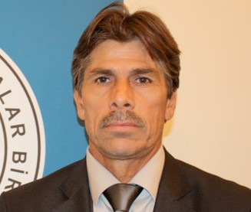
Isıcam imalatı, alüminyum profil ve cam ticareti yapan şirket sahibidir. Ayrıca küçük ve büyükbaş hayvan ham deri ihracatı yapmaktadır. Rodop Esnaf ve Sanatkarlar Odası üyesidir. PVC profil, cam ve alüminyum profil üreticileri ile işbirliği görüşmesi yapmak istemektedir. Ayrıca Yunanistan pazarına ilgi duyan tüm sektör temsilcileri ile işbirliği görüşmesi yapmak istemektedir.

Telefon: 0030 254 10 31 088 GSM: 0030 690 90 72 411
Faks: 0030 254 10 31 088 e-posta: mustafoglu@hotmail.com

